离散型随机变量的期望与方差
一、复习
1、数学期望的定义
一般地，若离散型随机变量 的概率分布为
 |  |  | … |  | …
 | 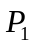 | 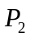 | … | 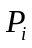 | …
则称 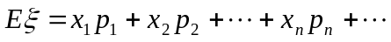
为的数学期望或平均 数、均值。数学期望又简称期望。它反映了离散型随机变量的平均水平。

2、方差
1）如果离散型随机变量ζ所有可能取的值是：x₁，x₂，…，x_{n}，…，且取这些值的概率分别是：p₁，p₂，…，p_{n}，…，即随机变量ζ有如下分布列
ζ | x₁ | x₂ | … | x_{i} | …
P | p₁ | p₂ | … | p_{i} | …

把Dζ=（x₁-E）²·p₁+（x₂-E）²·p₂+…+（x_{n}-E）²·p_{n}+…，叫做随机变量的均方差，简称为方差.（其中Eζ为随机变量的期望）.
Dζ的算术平方根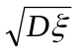叫做随机变量ζ的标准差，记作σ.

3、四种分布
0-1分布(两点分布)：
例、在射击中，只考虑命中和不命中
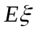=p 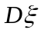= p（1－p）

超几何分布: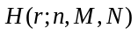,其中N为产品总数，M为不合格产品数，n为抽取产品数，
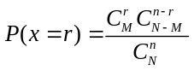
例、100件产品，有5件不合格，现抽取10件产品，不合格品数的概率分布
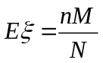

几何分布
例、直到命中为止
=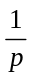

二项分布：~B（n、p）
在一次随机试验中，某事件可能发生也可能不发生，在次独立重复试验中这个事件发生的次数是一个随机变量。我们知道，如果在一次试验中某事件发生的概率是，那么次独立重复试验中事件恰好发生次的概率是
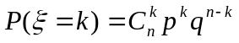
我们称这样的随机变量服从二项分布，记作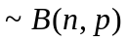，其中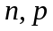为参数，并记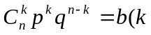；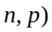
=np =npq（q=1－p）

4、几个结论
结论一：若=a+b,则P(=m) =P(=am+b)，D(a+b)=a²D;
结论二：D=E²-(E)²
结论三：Dζ=E(ζ-Eζ)²;

例1、某批产品成箱包装，每箱5件．一用户在购进该批产品前先取出3箱，再从每箱中任意抽取2件产品进行检验．设取出的第一、二、三箱中分别有0件、1件、2件二等品，其余为一等品．
（Ⅰ）用ξ表示抽检的6件产品中二等品的件数，求ξ的分布列及ξ的数学期望；
（Ⅱ）若抽检的6件产品中有2件或2件以上二等品，用户就拒绝购买这批产品，求这批产品级用户拒绝的概率．

例2、袋中装着标有数学1，2，3，4，5的小球各2个，从袋中任取3个小球，按3个小球上最大数字的9倍计分，每个小球被取出的可能性都相等，用表示取出的3个小球上的最大数字，求：（1）取出的3个小球上的数字互不相同的概率；
(2)随机变量的概率分布和数学期望；
(3)计分介于20分到40分之间的概率．

例3、甲、乙、丙3人投篮,投进的概率分别是, , ．
(Ⅰ)现3人各投篮1次,求3人都没有投进的概率;
(Ⅱ)用ξ表示乙投篮3次的进球数,求随机变量ξ的概率分布及数学期望Eξ．

例4、假设每一架飞机引擎飞机中故障率为P，且个引擎是否发生故障是独立的，如果有至少50%的引擎能正常运行飞机就安全，问对于多大的P而言，4引擎飞机比2引擎飞机更安全？

例5、某单位有三辆汽车参加某种事故保险，单位年初向保险公司
缴纳每辆900元的保险金.对在一年内发生此种事故的每辆汽车，单位获9000元
的赔偿（假设每辆车最多只赔偿一次）。设这三辆车在一年内发生此种事故的概率
分别为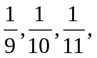且各车是否发生事故相互独立,求一年内该单位在此保险中：
（1）获赔的概率；
（2）获赔金额的分布列与期望。

